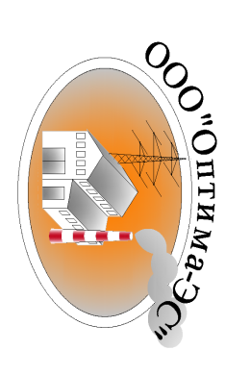
«Оптима-Энерго-Сервис»
Общество с Ограниченной Ответственностью
169601, Республика Коми, г. Печора 8марта д.3, кв.50,
т/ф. (82142)-76073, т.+79129540167
e-mail:optima-ec@mail.ru, www.pechora-energo.ru
Ассоциация СРО «ЦентрСтройПроект» рег.№300
СРО Инженеров энергетиков №Э.014.11.277.07.2013

КАРТА ПРЕДПРИЯТИЯ
ООО «Оптима-ЭС»

Наименование предприятия
Полное |  | Общество с ограниченной ответственностью «Оптима-Энерго-Сервис»
Сокращенное |  | ООО «Оптима-ЭС»
Адреса предприятия
Юридический | 169601, Республика Коми, г.Печора, ул.8 марта, д.3, кв.50
Почтовый | 169601, Республика Коми, г.Печора, ул.8 марта, д.3, кв.50
Электронный | e-mail:optima-ec@mail.ru
Официальный сайт | www.pechora-energo.ru
Регистрационные номера
ОГРН | 1131105000190
ИНН | 1105022596
КПП | 110501001
ОКВЭД | 40.10.4 40.10.5 40.3 40.30.4 40.30.5
ОКПО | 12874514
ОКАТО | 87420000000
ОКТМО | 87620101
ОКОГУ | 4210014
ОКФС | 16
ОКОПФ | 12165
Свидетельства СРО | «ЦентрСтройПроект» рег.№300/Э.014.11.277.07.2013
Руководство предприятия
Генеральный директор |  | Заяц Константин Павлович т.+79129540167
Главный бухгалтер |  | Скуряева Любовь Игоревна т.+79121356607
Банковские реквизиты предприятия
Коми отделение №8617 Сбербанка России
ИНН |  |  | 7707083893
КПП |  |  | 110502001
Юридический адрес банка |  |  | 117997, г. Москва, ул. Вавилова, 19
Почтовый адрес банка |  |  | 169601, Республика Коми, г. Печора, ул. Гагарина д.21, тел/факс: (882142) 68120/68167
БИК Банка получателя |  |  | 048702640
№ счета банка получателя |  |  | 30101810400000000640
№ счета получателя |  |  | 40702810728100040752

